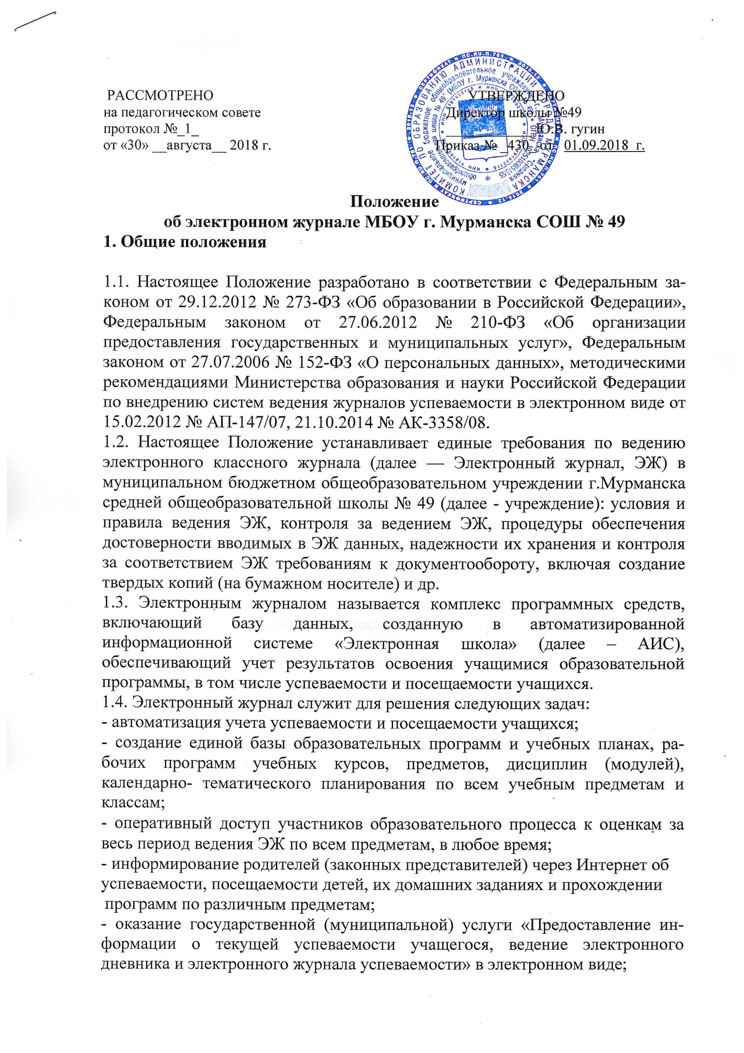

|  |  |
| --- | --- |
| РАССМОТРЕНО  на педагогическом совете  протокол №_1_  от «30» __августа__ 2018 г. | УТВЕРЖДЕНО  Директор школы №49  ____________ Ю.В. Гугин  Приказ № _430_ от 01.09.2018 г. |

**Положение**

**об электронном журнале МБОУ г. Мурманска СОШ № 49**

**1. Общие положения**

1.1. Настоящее Положение разработано в соответствии с Федеральным за- коном от 29.12.2012 № 273-ФЗ «Об образовании в Российской Федерации», Федеральным законом от 27.06.2012 № 210-ФЗ «Об организации предоставления государственных и муниципальных услуг», Федеральным законом от 27.07.2006 № 152-ФЗ «О персональных данных», методическими рекомендациями Министерства образования и науки Российской Федерации по внедрению систем ведения журналов успеваемости в электронном виде от 15.02.2012 № АП-147/07, 21.10.2014 № АК-3358/08.

1.2. Настоящее Положение устанавливает единые требования по ведению электронного классного журнала (далее — Электронный журнал, ЭЖ) в муниципальном бюджетном общеобразовательном учреждении г.Мурманска средней общеобразовательной школы № 49 (далее - учреждение): условия и правила ведения ЭЖ, контроля за ведением ЭЖ, процедуры обеспечения достоверности вводимых в ЭЖ данных, надежности их хранения и контроля за соответствием ЭЖ требованиям к документообороту, включая создание твердых копий (на бумажном носителе) и др.

1.3. Электронным журналом называется комплекс программных средств, включающий базу данных, созданную в автоматизированной информационной системе «Электронная школа» (далее – АИС), обеспечивающий учет результатов освоения учащимися образовательной программы, в том числе успеваемости и посещаемости учащихся.

1.4. Электронный журнал служит для решения следующих задач:

- автоматизация учета успеваемости и посещаемости учащихся;

- создание единой базы образовательных программ и учебных планах, ра- бочих программ учебных курсов, предметов, дисциплин (модулей), календарно- тематического планирования по всем учебным предметам и классам;

- оперативный доступ участников образовательного процесса к оценкам за весь период ведения ЭЖ по всем предметам, в любое время;

- информирование родителей (законных представителей) через Интернет об успеваемости, посещаемости детей, их домашних заданиях и прохождении

программ по различным предметам;

- оказание государственной (муниципальной) услуги «Предоставление ин-формации о текущей успеваемости учащегося, ведение электронного дневника и электронного журнала успеваемости» в электронном виде;

- внедрение информационных технологий в образовательный процесс.

1.5. Пользователями ЭЖ являются: администрация учреждения, учителя, классные руководители, учащиеся и их родители (законные представители).

1.6. Электронный журнал является единой информационной средой для эффективного взаимодействия пользователей ЭЖ.

1.7. Поддержание информации, хранящейся в АИС, в актуальном состоянии является обязательным.

**2. Правила и порядок работы с электронным журналом**

2.1. АИС доступна пользователям с любого компьютера, подключенного к сети Интернет, по адресу: https://s51.edu.o7.com.

2.2. Вход в АИС осуществляется с использованием единой системы иден-тификации и аутентификации (далее – ЕСИА). Пользователи АИС должны иметь подтвержденную учетную запись на ЕПГУ за исключением детей до 14 лет, которым достаточно иметь регистрацию СНИЛС в ЕСИА.

2.3. Для учащихся и родителей (законных представителей) учащихся до-ступны дополнительно:

- услуга «Предоставление информации о текущей успеваемости учащегося, ведение электронного дневника и электронного журнала успеваемости» на Едином портале государственных и муниципальных услуг (http://www.gosuslugi.ru);

- мобильная версия «Мой дневник» (пароль и логин выдается классным руководителем).

2.4. Администратор АИС обеспечивает надлежащее функционирование АИС в учреждении.

2.5. Классные руководители обеспечивают достоверность данных об учащихся и их родителях (законных представителях).

2.6. Учителя своевременно заносят данные о реализуемых программах и их выполнении, об успеваемости и посещаемости учащихся, домашних задани-ях.

2.7. Заместители директора по учебно-воспитательной работе (далее – УВР) осуществляют контроль ведения ЭЖ.

2.8. Обработка персональных данных в АИС осуществляется с соблюдением принципов и условий, предусмотренных законодательством Российской Федерации в области персональных данных и настоящим Положением (форма согласия участников образовательного процесса на обработку персональных данных в АИС прилагается).

**3. Обязанности и ответственность**

3.1. Директор:

- разрабатывает и утверждает нормативную и иную документацию по ве-дению ЭЖ;

- создает условия для внедрения АИС в образовательном процессе;

- осуществляет контроль ведения ЭЖ.

3.2. Заместитель директора по УВР:

3.2.1. Осуществляет систематический контроль ведения ЭЖ по критериям:

- выполнение программы (теоретической и практической частей);

- накопляемость отметок, регулярность проверки знаний (выставление от-меток за контрольные работы, самостоятельные работы, практические работы, устный опрос учащихся, поэтапная отработка пробелов в знаниях учащихся после проведения письменных работ);

- дозировка домашних заданий;

- обоснованность выставления четвертных, годовых, итоговых отметок;

- посещаемость учащихся;

- своевременность, правильность и полнота записей в журнале;

- активность обращений к АИС родителей (законных представителей) и учащихся.

3.2.2. По окончании учебного периода (четверть, триместр, учебный год) осуществляет контроль переноса данных ЭЖ на бумажный носитель, включая списки класса, отметки, посещаемость, пройденные темы и домашнее задание, отметки за четверть и учебный год.

3.2.3. Заверяет правильность переноса данных подписью, расшифровкой подписи и датой.

3.2.4. Осуществляет хранение бумажные копий ЭЖ.

3.2.5. Осуществляет контроль ведения ЭЖ не реже 1 раза в месяц. Доводит до сведения учителей и классных руководителей результаты проверки ЭЖ.

3.3. Классный руководитель:

3.3.1. Формирует список учащихся класса. Несет ответственность за досто-верность списка учащихся класса и информации об учащихся и их родителях (законных представителях). Регулярно, не реже одного раза в месяц, проверяет изменение фактических данных и при наличии таких изменений сообщает о них администратору АИС для внесения соответствующих поправок.

3.3.2. Информирует родителей (законных представителей) о состоянии успеваемости и посещаемости их детей через отчеты, сформированные на ос-нове данных ЭЖ.

3.3.3. Предоставляет за 2 недели до окончания учебного периода замести-телю директора по УВР предварительные отчеты об успеваемости и посещае-мости учащихся класса на бумажных носителях.

3.3.4. Предоставляет по окончании учебного периода заместителю дирек-тора по УВР отчеты об успеваемости и посещаемости учащихся класса на бу-мажных носителях.

3.3.5. Несет ответственность за сохранность своих данных доступа к ЭЖ, исключающую подключение посторонних лиц.

3.4. Сотрудник, ответственный за делопроизводство в учреждении:

3.4.1. Вносит в АИС информацию о выбытии и прибытии учащихся в со-ответствии с приказами директора.

3.4.2. По окончании учебного года прошивает бумажные копии ЭЖ.

3.5. Администратор АИС:

3.5.1. Несет ответственность за обеспечение функционирования АИС по ведению ЭЖ в учреждении.

3.5.2. Организует обучение и консультирование по работе с ЭЖ учителей, классных руководителей и родителей (законных представителей).

3.6. Учитель:

3.6.1. ЭЖ заполняется учителем в день проведения урока. Отметки за урок учащимся должны быть выставлены во время проведения урока или в течение текущего учебного дня. Внесение в ЭЖ информации о домашнем задании должно производиться в день проведения занятия, не позднее, чем через 1 час после окончания всех учебных занятий данных учащихся, чтобы у них была возможность заблаговременно планировать свое время. В случае отсутствия основного работника замещающий его учитель-предметник, заполняет ЭЖ в установленном порядке, т.е. в момент внесения учетной записи (подпись и другие сведения выполняются в журнале замены уроков и в бумажных копиях ЭЖ).

3.6.2. Учитель несет ответственность за ежедневное и достоверное запол-нение электронных журналов.

3.6.3. Учитель обязан систематически проверять и оценивать знания уча-щихся, а также отмечать посещаемость.

3.6.4. В случае проведения контроля знаний (контрольная работа, зачет, сочинение, практическая или лабораторная работа и др.) отметки выставляются у всех учащихся в графе того дня, когда проводилась промежуточная аттестация учащихся.

3.6.5. Отметки по русскому языку за контрольные (диктанты) и творческие (сочинения, изложения) работы выставляются в одной графе: за диктанты – первая за грамотность, вторая – за выполнение грамматического задания; за сочинения и изложения – первая – за содержание, вторая – за грамотность.

3.6.6. При делении по предмету класса на группы, состав группы опреде-ляют учителя этих групп, совместно с классным руководителем. Записи ведутся индивидуально каждым учителем, ведущим группу.

3.6.7. В 1-х классах отметки в ЭЖ ни по одному учебному предмету учите-лем не выставляются. Ведется только учет присутствия, отсутствия, движение учащихся, запись тем уроков.

3.6.8. Учитель устраняет замечания по ведению ЭЖ, отмеченные замести-телем директора по УВР.

3.6.9. Учитель отмечает в ЭЖ отсутствие учащегося (н – отсутствие без уважительной причины, у – отсутствие по уважительной причине, б – отсут-ствие по болезни, осв - освобождение).

3.6.10. Учитель несет ответственность за сохранность своих данных доступа к ЭЖ успеваемости, исключающую подключение посторонних.

3.7. Ведение ЭЖ является обязательным для каждого учителя и классного руководителя.

**4. Отчетные периоды**

4.1. Отчет об активности пользователей при работе с ЭЖ создается один раз в неделю.

4.2. Отчет о заполнении ЭЖ и накопляемости отметок создается ежемесячно и по итогам учебного года.

4.3. Отчеты по успеваемости и посещаемости создаются в конце каждой учебной четверти, а также в конце года.